

养根乡村学校少年宫

辅导老师： 姜海萍
2019.09——2020.02
“养根”乡村学校少年宫活动课表
2019.09——2020.02
活 动 时 间 | 活 动 内 容
周一下午4:30—6:30 | 启智数棋 | 轻舞飞扬 | 养根书法  （高级班） | 9月2、9、16、23、30，10月7、14、21、28，11月4、11、18、25，12月2、9、16、23、30，1月6、13.
周二下午4:30—6:30 | 电脑绘画 | 养根书法  （初级班） | 七彩涂鸦 | 9月3、10、17、24，10月1、8、15、22、29，11月5、12、19、26，12月3、10、17、24、31，1月7、14.
周三下午4:30—6:30 | 金钥匙 | 十字绣 | 光中小主持 | 9月4、11、18、25，10月2、9、16、23、30，11月6、13、20、27，12月4、11、18、25，1月1、8、15.
周四下午4:30—6:30 | 经典诵读 | 篮球部落 | 雏鹰鼓号 | 9月5、12、19、26，10月3、10、17、24、31，11月7、14、21、28，12月5、12、19、26，1月2、9、16.
周五下午4:30—6:30 | 启智数棋 | 轻舞飞扬 | 养根书法  （高级班） | 9月6、13、20、27，10月4、11、18、25，1１月1、8、15、22、29，12月6、13、20、27，1月3、10、17.
周六上午8:30—10:30 | 电脑绘画 | 养根书法  （初级班） | 七彩涂鸦 | 9月7、14、21、28，10月5、12、19、26，11月2、9、16、23、30，12月7、14、21、28，1月4、11、18.
周六下午2:00—4:00 | 金钥匙 | 十字绣 | 光中小主持 | 9月7、14、21、28，10月5、12、19、26，11月2、9、16、23、30，12月7、14、21、28，1月4、11、18.
周日上午8:30—10:30 | 经典诵读 | 篮球部落 | 雏鹰鼓号 | 9月8、15、22、29，10月6、13、20、27，11月3、10、17、24，12月1、8、15、22、29，1月5、12.

养根乡村学校少年宫
2019.09

“养根”乡村学校少年宫活动项目情况一览表
2019.02——2020.02
序号 | 活 动 项 目 | 辅 导 员 及 专 业 | 活动地点
1 | 电脑制作 | 顾文莹（信） | 电脑室
2 | 轻舞飞扬 | 张红霞（音） 张清（音） | 舞蹈室
3 | 光中小主持 | 胥嘉露（语） | 阶梯教室
4 | 雏鹰鼓号 | 王小燕（语） 芦 银（语）  张 霞（语） 邱 芳（数） | 操 场
6 | 篮球部落 | 李凌飞（体） 朱叶平（语） | 篮球场
7 | 七彩涂鸦 | 吴碧波（美） 徐晓凤（美） | 美术室
8 | 金钥匙 | 赵 艳（科） | 科学室1
9 | 十字绣 | 姜海萍（语） | 会议室2
10 | 启智数棋 | 杨 霞（数） | 阅览室
11 | 书法高级班 | 王晓玲（美） 蒋朝霞（数） | 书法室1
12 | 书法初级班 | 许玲华（数） 周俊吾（语） | 书法室2
13 | 丝竹雅韵 | 杨小泽（音） | 音乐室2
14 | 经典诵读 | 王静（语）袁柯（语）黄晓芬（语） | 阶梯教室

养根乡村学校少年宫
2019.09

“养根”乡村学校少年宫活动方案

活动项目： 十字绣 辅导员：姜海萍
一、课程背景分析
十字绣是一门技能性很强的实践课程，尤其重视操作训练。它带给人们的不仅仅是审美上的冲击力，更是培养人具有耐心、细心、恒心等优良品质的好途径。实践活动课的整体性特点要求对任何主题有探究都必须体现个人、社会、自然的整合，体现科学、艺术、道德的内在整合。应当立足于人的个性的整体性，立足于每一个学生人健全发展。而十字绣正是具备了这种整合的条件，所以我们特意安排了这一内容，旨在提高同学们的思想道德素质，培养同学们健康向上的审美情趣、耐心细致的处事方式，弘扬传统文化。
二、 课程目标
（1）情感目标：通过开展综合实践活动，培养学生对社会生活的积极态度和参与综合实践活动的兴趣。开拓艺术视野，陶冶艺术情操，让知识启迪智慧，使生活更多姿多彩，让课堂成为展示学生自我个性的舞台。
（2）知识目标：促进学生的智力发展，提高他们的创作兴趣和能力。同时，还要求具备一定的观察力、注意力和想象力，学生从中可以得到多方面的素质培养。
（3）能力目标：可以培养学生掌握一定的制作技能、技巧，训练学生的手脑并用能力。学生通过熟悉材料性质，学习使用工具，到成功制成工艺品，会变的心灵手巧。
（4）过程目标：在初步掌握十字绣的方法的基础上，探究十字绣简便针法和技巧，分析与处理的方法和审美方法。
（5）人格目标：对学生进行爱劳动、爱艺术的思想品德教育，培养学生耐心、细致、有毅力的优良品质，养成耐心细致的学习习惯和积极向上的生活态度。获得亲身参与综合实践活动的积极体验和丰富的经验，塑造完善人格。
三、课程准备
学生：剪刀、绣花针、十字绣针法的图纸每人一份等活动用品。
老师：若干十字绣作品、大格的布或网、十字绣材料数份。
四、课程活动时间
总时长为一学期，以个人为单位，有时间可以在家绣，以学校为单位，每两周一次小集中活动即以班级为单位。
五、课程活动过程：
第一阶段
确定研究小组以及研究课题内容：
研究课题：十字绣
小组内分工落实任务，在活动中的合作等。
小组成员课外时间的安排以及资料收集整理等。
第二阶段
交流、研讨：班级小组交流活动的过程、方法以及收获、体会、感想等。
评比、表彰：班级小组进行不同形式的评比，看一看谁绣的东西最好看。
第三阶段
对活动提出建议或改进方法，对资料进行收集汇编。
六、课程展示交流
活动目的：通过活动成果展示，让学生品尝成功的喜悦。
活动过程：
①举办一个作品展，把装裱后的作品布置在教室里，供老师和其他班级学生一起参观。
②就自己的作品写好创作构思、过程等作介绍。
③收集各方面反馈意见写好活动心得体会。
七、课程活动措施
1、教师要多阅读有关书籍和资料，不断充实自己的艺术知识，提高专业技能。
2、在教学过程中，师生之间、生生之间应建立民主、平等、友好、协作的关系。
3、让学生接触大量的工艺作品是学生开阔视野，增长知识，陶冶思想情操，提高艺术素养和创新能力的重要手段。

“养根”乡村学校少年宫活动计划
2019 年9月 —— 2020年 2月
活动项目： 十字绣 辅导员： 姜海萍

活动周次 | 活动内容 | 活动目标
9月7日 | 讲述十字绣发展历史 | 了解十字绣
9月14日 | 十字绣作品欣赏，了解基础知识 | 激发学生对十字绣的热爱
9月21日 | 走进十字绣 | 进一步了解十字绣
9月28日 | 准备十字绣 | 给学生准备合适的作品
10月5日 | 绣前准备、起针、全针绣的几种针法（一） | 初步掌握秀法
10月12日 | 全针绣针法（二） | 掌握全针绣针法
10月19日 | 十字绣基本针法（二）半针绣 | 掌握半针绣针法
10月26日 | 特殊针法（一）回针、长针、双格全针 | 掌握特殊针法
11月2日 | 特殊针法（一）回针、长针、双格全针 | 掌握特殊针法
11月9日 | 特殊针法（二）回针、长针、双格全针 | 掌握特殊针法
11月16日 | 特殊针法（二）回针、长针、双格全针 | 掌握特殊针法
11月30日 | 特殊针法（三）回针、长针、双格全针 | 掌握特殊针法
12月7日 | 特殊针法（三）回针、长针、双格全针 | 掌握特殊针法
12月14日 | 特殊针法（四）回针、长针、双格全针 | 掌握特殊针法
12月21日 | 特殊针法（四）回针、长针、双格全针 | 掌握特殊针法
12月28日 | 特殊针法（五）回针、长针、双格全针 | 掌握特殊针法
1月4日 | 特殊针法（五）回针、长针、双格全针 | 掌握特殊针法
1月11日 | 特殊针法（五）回针、长针、双格全针 | 掌握特殊针法
1月18日 | 特殊针法（五）回针、长针、双格全针 | 掌握特殊针法
“养根”乡村学校少年宫学员通讯录
活动项目： 十字绣 辅导员： 姜海萍
序号 | 姓名 | 所在  班级 | 家庭住址 | 联系电话
1 | 陈柳言 | 三（1） | 常州市武进区漕桥金三角东路1号 | 15961269097
2 | 胡赢赢 | 三（1） | 常州市武进区漕桥老街56号 | 15295021581
3 | 赵翊彤 | 三（1） | 常州市武进区漕桥夏庄村委47号 | 13961410821
4 | 张慧 | 三（1） | 常州市武进区漕桥夏庄村委黄埝桥110号 | 13912306465
5 | 张怡菲 | 三（2） | 宜兴万石南漕东村8号 | 13401663296
6 | 吕苏怡 | 三（2） | 常州市武进区漕桥江南石材市场 | 18094449076
7 | 陈茜 | 三（2） | 常州市武进区漕桥北大河11号 | 18761184610
8 | 任怡然 | 三（3） | 常州市武进区漕桥漕分路10号 | 13961460981
9 | 蒋晓妍 | 三（3） | 常州市武进区漕桥楼村92号 | 18262991655
10 | 丁一伊 | 三（3） | 宜兴万石南漕南路18号 | 13921089477
11 | 范丝莹 | 三（3） | 常州市武进区漕桥东街新村11-1 | 15295016141
12 | 张梦茹 | 三（4） | 常州市武进区漕桥新康村36号 | 15967952886
13 | 何媛媛 | 三（4） | 常州市武进区漕桥新康村前思桥54号 | 18351212472
14 | 王嵘 | 四（1） | 常州市武进区漕桥楼村村1号 | 18261195308
15 | 刘佳怡 | 四（1） | 常州市武进区漕桥王司坝浒庄村36号 | 13815038227
16 | 杨蕊 | 四（3） | 常州市武进区漕桥黄埝桥群丽家园13/1号 | 15189768000
17 | 石梦杰 | 四（3） | 常州市武进区漕桥夏庄村27号 | 15895059422
18 | 汪博雅 | 四（4） | 常州市武进区漕桥楼村9号 | 18857870172
19 | 张雅思 | 四（4） | 常州武进区漕桥朱降上12号 | 17312781116
20 | 蔡依贤 | 四（4） | 常州市武进区漕桥楼村村安和巷91号 | 13815019020

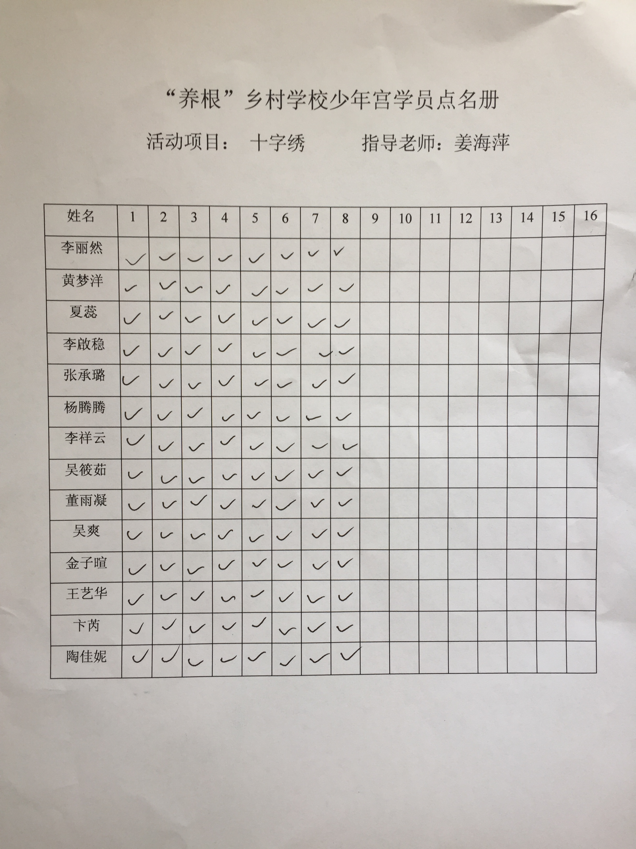
养根乡村学校少年宫
十字绣活动组活动摘要
（2019年09月—2020年02月）
时 间 | 2019年 09月07日 | 地 点 | 会议室2
参加人数 | 20 | 缺席学员 | 无
辅导员 | 姜海萍
活动主题 | 讲述十字绣发展历史
活 动 过 程
一、课前准备要求。
二、介绍十字绣
十字绣是一门美丽而且简单的艺术，学会很容易。但是从学会到绣起来很得心应手，则要多绣一些作品才可以。刚开始的时候，每人也要根据自己的习惯融入到自己的手法中，才能找到适合自己的最佳方法。不要心急慢慢来吧！十字绣有很多规则，但最重要的一条，就是这是一个自娱自乐的活动，你完全可以按照自己的喜好去绣，没有必有遵守任何规则。简单地说，十字绣是由两针方向相反的直线所组成的“X”所组成的，所以根据它的形象，在英文中把它称为"Cross Stitch"，也就是我们所说的“十字绣”了。
三、本学期要学习的内容介绍
1、如何选择绣布 2、如何挑选绣线 3、关于绣花针 4、如何处理绣布 5、用不用绣绷 6、绣线的长度 7、用几股线 8、从哪里开始绣 9、如何应付每段绣线 10、绣十字即X 11、特殊针法 12、背后带线 13、如何结束一段绣线 14、勾边 15、 如何防止绣线扭绞和 16、法国结 17、珠子打结

养根乡村学校少年宫
十字绣活动组活动摘要
（2019年09月—2020年02月）
时 间 | 2019 年 9月14日 | 地 点 | 会议室2
参加人数 | 20 | 缺席学员 | 无
辅导员 | 姜海萍
活动主题 | 十字绣作品欣赏，了解基础知识
活 动 过 程
1、绣的时候应注意方向一致性。在绣十字时，一定要注意其绣的方向一定要一致。如果开始绣时是由上而下且由左而右，则整幅作品都要遵行一致的方向，否则将会破坏整幅的作品。因个人的习惯有所不同，而其绣的方向也会有所不同，但仍要遵照其一致性。
2、绣时要要找准中心点的位置。一定要先找到布的中心点位置才开始绣图，否则可能会造成图绣好之后，却无法顺利裱褙的窘境。
3、十字绣的几种针法。全针绣法、1/2针绣法、1/4针绣法、3/4针绣法、回针绣法、长针绣法、双格全针绣法、双针回针绣法、双格长针绣法，以及几种特别形状的针法。
4、十字绣所用的针。十字绣所用针与平时缝纫时所用的针不太相同，十字绣用的针则是钝针，其针头较圆且针孔较大，对于不同大小的十字绣格布，所使用的针大小也不相同。
5、十字绣的基础---十字布。根据不同的图案可以选择不同规格的十字布有大格布、中格布和小格布。选完了布再根据布的规格来选择线和针。了解了以上知识你就可以挑选喜爱的十字绣图案，开始绣你的作品了。当然，在刺绣时仍然需要一点点小诀窍哦。
6、如何应付每段绣线。绣线不要打结，只有在极个别的情况下，比如孤立的一针，附近再没有其他针了，为了不使线松脱，才可以打结。 从线下面穿过去。 如果你现在将要从已有的几针的右侧开始绣起，那么在背面将线穿过四五针。

养根乡村学校少年宫
十字绣活动组活动摘要
（2019年09月—2020年02月）
时 间 | 2019 年 9月21日 | 地 点 | 会议室2
参加人数 | 20 | 缺席学员 | 无
辅导员 | 姜海萍
活动主题 | 走进十字绣
活 动 过 程
一、导入新课，激发学生的兴趣。
老师出示几幅十字绣作品，让学生欣赏。看了这么美的十字绣作品，你们想不想自己动手绣一幅？
二、介绍十字绣的起源与发展
三、欣赏不同类型，不同种类的十字绣作品。

养根乡村学校少年宫
十字绣活动组活动摘要
（2019年09月—2020年02月）
时 间 | 2019 年 9月28日 | 地 点 | 会议室2
参加人数 | 22 | 缺席学员 | 无
辅导员 | 姜海萍
活动主题 | 准备十字绣
活 动 过 程
一、导入：这节课我们就来看看十字绣要有哪些材料？
二、介绍材料：
1、十字绣线： 11CT的用3股线绣，14CT的2股线绣。
2、十字绣绣布：十字绣的绣布呈网格状。
3、十字绣绣针：绣针的针头是圆的， 24号为常用绣针。
4、十字绣专用线板：可以在刺绣时方便您区分颜色相近的绣线。
5、线盒：用塑料制成，主要用来放线板，珠子，针等细小的物品。
6、鹤形剪刀：使用时无论多么细小的部位，都能处理的干净利落。
7、绷架：
三、了解学生的十字绣水平。
1、学习基本十字绣拿针方法。
2、小组为单位进行基本分组训练
3、老师个别指导。
4、小组展示。

养根乡村学校少年宫
十字绣活动组活动摘要
（2019年09月—2020年02月）
时 间 | 2019 年10月5日 | 地 点 | 会议室2
参加人数 | 20 | 缺席学员 | 无
辅导员 | 姜海萍
活动主题 | 绣前准备、起针、全针绣的几种针法（一）
活 动 过 程
从哪里开始这第一针呢？是从绣布的中央开始还是左上角或者从右下角开始。绣图应该处于绣布的中央。将绣布横竖各对折一下，找出交叉点，这就是绣布的中心点。插上一个针或者穿过一条线，或者绣一针，反正标记好。现在作品的中心已经找到了，从哪里开始绣就依你的喜好了。
绣的过程中从哪里下针，有几点需要注意：
1、一些设计可以很明显地看出来应该从哪里开始绣。
2、从中间开始，这样可以保证所有以后的工作都不会偏离中心，而且很多设计上，中间的部分一般是设计中最吸引人的部分。
3、针法的方向也决定着起始点。尽量让你的针从某一个有最少绣线穿过的洞里穿上来，从有比较多绣线穿过的洞里扎下去。
4、绣线的长度，使用绣线的时候，应该先将每条绣线都单独分开，再重新把它们拧在一起，这样可以减少线扭在一起或打结的几率，进而使绣品平整，也可以减少露白的情况。在从几股线中分出一股绣线的时候，用拇指和食指捏住全部绣线的顶端，另外一根拇指和食指捏住一根线的一端并向上拉。这时候看起来几根绣线似乎要结成一个结。别担心没有问题，当把所需的线拉出来之后，其余的线马上就会恢复原状的。
5、绣十字，即X十字绣的规则里有一条很基本很重要的，就是所有小方格里的两条交叉线必须是相同走向的。也就是说，在一个方格里不管是“/”压在“\”上还是“\”压在“/”上，必须所有的格子都如此。唯一例外的是特殊针法3/4针。

养根乡村学校少年宫
十字绣活动组活动摘要
（2019年09月—2020年02月）
时 间 | 2019 年10月12日 | 地 点 | 会议室2
参加人数 | 20 | 缺席学员 | 无
辅导员 | 姜海萍
活动主题 | 全针绣针法（二）
活 动 过 程
1、针法讲解：十字针，横排来回绣。十字针X是十字绣最基本的针法，对于横向并排的十字针，可才用来回绣的办法。 十字针逐个绣，对于独立或竖向并排的十字针，可采用逐个绣的绣法。四分之一针和半十字针1/4X 和 1/2X。十字针的补充，多呈现在图案的周边。
2、学生练习，教师指导

养根乡村学校少年宫
十字绣活动组活动摘要
（2019年09月—2020年02月）
时 间 | 2019年10月19日 | 地 点 | 会议室2
参加人数 | 20 | 缺席学员 | 无
辅导员 | 姜海萍
活动主题 | 十字绣基本针法（二）半针绣
活 动 过 程
一、导入：
每种图案均以方格图的形式表示。表头上分别标有（1/2X），我们称之为半针绣。今天这节课我们学习半针绣。
二、学习基本针法：
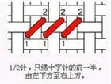半十字针（1/2X）：这种针法只是绣十字针的前一半，即只绣/ 或\的其中一个方向的针。刺绣时一般应由左下方向右上方进行。如有特殊情况请依照图中所示。
三、师演练示范，学生实践操作

养根乡村学校少年宫
十字绣活动组活动摘要
（2019年09月—2020年02月）
时 间 | 2019 年 10月26日 | 地 点 | 会议室2
参加人数 | 20 | 缺席学员 | 无
辅导员 | 姜海萍
活动主题 | 特殊针法（一）回针、长针、双格全针
活 动 过 程
1、方向问题，交叉的时候////就都先这个样子
2、图小的话，尽可能的一个颜色的图一起绣了，省的总换线麻烦
3、图大的话，一个部位一个部位的绣，以免绣乱了 。
十字绣一般都是先从上边开始绣起，用刺绣笔将图案上标示的中心在布上标出，基本十字绣 一副作品中线交叉的方向应当一致。横向，图案上横向同色线连续的情况下，先一直向右绣1/2针再返回，这样绣线的方向可以保持一致。纵向，纵向连续的情况下每个绣成十字的模样再向下绣。最后绣法十字绣无论开绐还是结束时都不要将线打结，在背面将线头空过去相互压住，注意不要让线头纠缠成一团。
4、学生练习,教师指导

养根乡村学校少年宫
十字绣活动组活动摘要
（2019年9月—2020年2月）
时 间 | 2019 年11月2日 | 地 点 | 会议室2
参加人数 | 20 | 缺席学员 | 无
辅导员 | 姜海萍
活动主题 | 十字绣基本针法
活 动 过 程
一、学习基本针法 ：
1、连续十字绣针法：先按数字的顺序走十字的左侧针法。把有左侧的针法走完后，然后再按数字的顺序走右侧的针法。连续的针法适合于某一种颜色的某一部位的针法相连时使用，这样绣的速度会比较快。
2、平式花瓣针：黑色或彩色椭圆代表平式花瓣针。把针从“1”的位置穿出，做一个环，再从“1”号位穿回，然后把针从“2”号位穿出压住布面上的线环再从“2”号位穿回去。
二、师演练示范，学生实践操作。

养根乡村学校少年宫
十字绣活动组活动摘要
（2019年9月—2020年2月）
时 间 | 2019 年 11月9日 | 地 点 | 会议室2
参加人数 | 20 | 缺席学员 | 无
辅导员 | 姜海萍
活动主题 | 十字绣基本针法
活 动 过 程
一、学习基本针法 ：
法兰西结：黑色或彩色圆点代表法兰西结。 （1）将针拿到要做法国结的地方。将绣布放在平的地方，桌子上或者膝盖上。左手持线，按顺时针方向将线在针上绕两圈。 （2）左手拉紧线，右手将针移到线的根部但不要选择同一个洞。在AIDA上做法国结的时候你只好自己在附近的格子里扎一个洞，如果是用亚麻布，就可以选择下一根绣布纤维。 （3）左手仍然拉紧线，右手将针扎到绣布下面。
二、师演练示范，学生实践操作。

养根乡村学校少年宫
十字绣活动组活动摘要
（2019年9月—2020年2月）
时 间 | 2019 年 11月16日 | 地 点 | 会议室2
参加人数 | 20 | 缺席学员 | 无
辅导员 | 姜海萍
活动主题 | 认识、练习绣法
活 动 过 程
一、练习刺绣：
1、请将三股绣花线穿过针眼。
2、找出图案设计的中心位置。（圈着的部分）
3、将刺绣用格纹布的四边互相对折，找出布的中心点。
4、从布的中心点上数12格，向右数两格。从这个位置开始刺绣。
5、向下移一行，数一数针步的数目，开始在I的位置绣第二行。
6、有关针步的图案和颜色，请仔细按照图纸的指示。
二、学生实践操作，教师巡视指导。

养根乡村学校少年宫
十字绣活动组活动摘要
（2019年9月—2020年2月）
时 间 | 2019 年 11月23日 | 地 点 | 会议室2
参加人数 | 20 | 缺席学员 | 无
辅导员 | 姜海萍
活动主题 | 认识、练习绣法
活 动 过 程
一、练习刺绣：
1、请将三股绣花线穿过针眼。
2、找出图案设计的中心位置。（圈着的部分）
3、将刺绣用格纹布的四边互相对折，找出布的中心点。
4、从布的中心点上数12格，向右数两格。从这个位置开始刺绣。
5、向下移一行，数一数针步的数目，开始在I的位置绣第二行。
6、有关针步的图案和颜色，请仔细按照图纸的指示。
二、学生实践操作，教师巡视指导。

养根乡村学校少年宫
十字绣活动组活动摘要
（2019年9月—2020年2月）
时 间 | 2019 年 11月30日 | 地 点 | 会议室2
参加人数 | 20 | 缺席学员 | 无
辅导员 | 姜海萍
活动主题 | 掌握、练习绣法
活 动 过 程
一、讲授刺绣窍门 ：
1、绣前要保持双手的清洁，以免弄脏网面。
2、先将绣花线剪成约50厘米的分段，将绣花线的六股分成两份，每份三股。
3、切勿将绣花线打结。
4、切勿从一个区域跨到相隔很远的另一区域！
5、在布料背后的绣花线尤其是颜色较深的会在布的正面显视出来，因此请先完成一个区域，然后再开始另一个。
7、绣的时候线不要拉的太紧或太松。
二、学生练习操作，教师巡视指导

养根乡村学校少年宫
十字绣活动组活动摘要
（2019年9月—2020年2月）
时 间 | 2019 年 12月7日 | 地 点 | 会议室2
参加人数 | 20 | 缺席学员 | 无
辅导员 | 姜海萍
活动主题 | 练习绣十字绣（一）
活 动 过 程
1、学生讲十字绣的绣法
2、练习绣十字绣
3、小组合作、交流绣法的经验
4、老师讲解
5、小组展示

养根乡村学校少年宫
十字绣活动组活动摘要
（2019年9月—2020年2月）
时 间 | 2019 年 12月14日 | 地 点 | 会议室2
参加人数 | 20 | 缺席学员 | 无
辅导员 | 姜海萍
活动主题 | 钉珠子
活 动 过 程
1、珠子。在很多设计里，珠子的应用很普遍。有几种方法选择穿珠子的线和珠子一个颜色的绣线、和背景绣布一个颜色的绣线、做quilting的线或者透明的线。每种线有每种的效果。浅色绣线会使珠子显得更亮，深色线可以隔绝珠子跟其他绣线的颜色混淆。穿珠子的针可以用串珠针，也可以用28号的绣针。最简单的穿珠子的针法是半针或者1/4针。如果想将珠子固定好，不脱落也不移位，需要用两股绣线。方法如下：先将珠子用绣半针的方法固定在绣布上，绣线穿过珠子，然后将针重新从开始那个洞穿上来，把两股绣线分开，分别跨过珠子的两侧，最后将针从对角的那个洞穿下。如果设计里，珠子是连成一串的，绣这样的珠子时，首先要用半针的方法将所有的珠子穿在绣布上，在这一串珠子串完之后，将线向回走，这次要在绣布上面走重新串过珠子。最后一种方法是用全针，先用半针将珠子固定在绣布上，然后再补上另外一针变成全针，再一次串过珠子，珠子上的洞的方向是侧向的还是朝上的，完全取决于全针的走向和一个十字X的哪一针在上面。
2、勾点将线缠住打个结，绣种子、小点儿等的时候使用的一种方法。首先用线将针缠两次再紧紧抓住线，不要让缠线松掉，将针从穿上来的位置再穿下去，也叫法国结，经常用于代替珠子。
3、学生练习，教师指导

养根乡村学校少年宫
十字绣活动组活动摘要
（2019年9月—2020年2月）
时 间 | 2019年 12月21日 | 地 点 | 会议室2
参加人数 | 20 | 缺席学员 | 无
辅导员 | 姜海萍
活动主题 | 清洁、保护十字绣
活 动 过 程
一、绣品的保护和清洗。
1、将绣品直接泡在清水使用倒普通的洗涤液揉搓干净。
2、过大量清水冲洗干净后，把作品展开悬挂滴水晾干（不能在阳光下爆晒）,或者平铺在预先准备好的白色干毛巾上，然后卷起毛巾把多余的水份压出，展开放在通风处晾干，晾干后从背面熨平。（用熨斗从绣品背后熨平，注意温度一定要掌握好，以免把绣品熨坏）
二、总结：如果要想长久保持绣品的光泽如新、延长绣品的寿命周期，如何清洗和保养就显得十分重要了。

养根乡村学校少年宫
十字绣活动组活动摘要
（2019年9月—2020年2月）
时 间 | 2019年 12月28日 | 地 点 | 会议室2
参加人数 | 20 | 缺席学员 | 无
辅导员 | 姜海萍
活动主题 | 操作十字绣
活 动 过 程
一、总结绣法：
1、绣制过程中绣线交叉的方向要保持一致。
2、在开始的时候选择比较简单的图案，循序渐进。
3、在十字绣过程中不能在任何地方将十字绣线打结。
4、在绣制过程中绣线不要拉的太紧。
5、切勿从一个区域跨到相隔很远的另一区域。
6、绣时要要找准中心点的位置。
二、学生操作实践，教师巡视指导

养根乡村学校少年宫
十字绣活动组活动摘要
（2019年9月—2020年2月）
时 间 | 2020年 1月4日 | 地 点 | 会议室2
参加人数 | 20 | 缺席学员 | 无
辅导员 | 姜海萍
活动主题 | 操作十字绣,作品展示
活 动 过 程
一、总结经验：
1、挑绣。挑绣只适合绣成片的颜色时使用，散乱的针因为要计算下一针的出针点。
2、一只手上，一只手下。最通常的做法是用重物把绣布的一端压在桌上，绣的时候用在上面的手轻轻捏住绣布就可以了，还可以不弄皱绣布。埋线头也很方便。
3、综合法。推荐右手在上面，这样可以在适合使用挑绣的地方不换手直接使用挑绣。
二、学生操作实践，教师巡视指导。

养根乡村学校少年宫
十字绣活动组活动摘要
（2019年9月—2020年2月）
时 间 | 2020年 1月11日 | 地 点 | 会议室2
参加人数 | 20 | 缺席学员 | 无
辅导员 | 姜海萍
活动主题 | 操作十字绣,作品展示
活 动 过 程
一、总结经验：
1、挑绣。挑绣只适合绣成片的颜色时使用，散乱的针因为要计算下一针的出针点。
2、一只手上，一只手下。最通常的做法是用重物把绣布的一端压在桌上，绣的时候用在上面的手轻轻捏住绣布就可以了，还可以不弄皱绣布。埋线头也很方便。
3、综合法。推荐右手在上面，这样可以在适合使用挑绣的地方不换手直接使用挑绣。
二、学生操作实践，教师巡视指导。

养根乡村学校少年宫
十字绣活动组活动摘要
（2019年9月—2020年2月）
时 间 | 2020年 1月18日 | 地 点 | 会议室2
参加人数 | 20 | 缺席学员 | 无
辅导员 | 姜海萍
活动主题 | 操作十字绣,作品展示
活 动 过 程
一、总结经验：
1、挑绣。挑绣只适合绣成片的颜色时使用，散乱的针因为要计算下一针的出针点。
2、一只手上，一只手下。最通常的做法是用重物把绣布的一端压在桌上，绣的时候用在上面的手轻轻捏住绣布就可以了，还可以不弄皱绣布。埋线头也很方便。
3、综合法。推荐右手在上面，这样可以在适合使用挑绣的地方不换手直接使用挑绣。
二、学生操作实践，教师巡视指导。

“养根”乡村学校少年宫活动场景掠影

2019年 9月 —— 2020 年2月

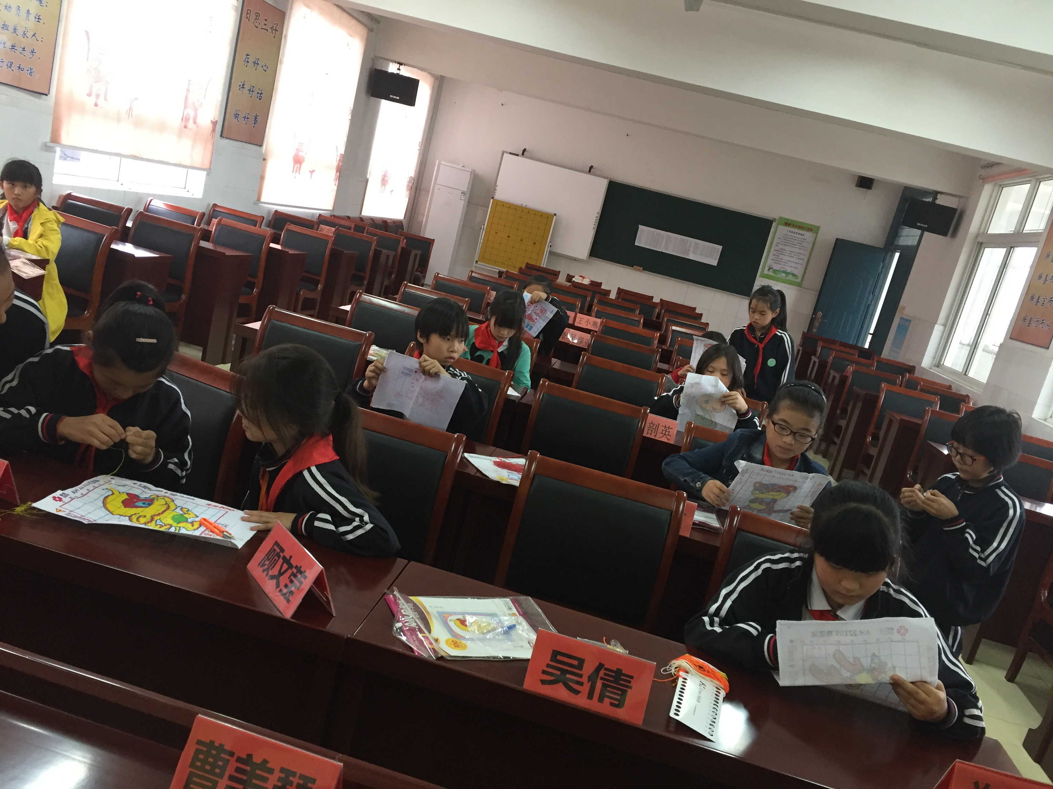
活动项目： 十字绣 辅导员：姜海萍

活动项目：十字绣 辅导员姓名：姜海萍 拍摄地点时间：会议室2
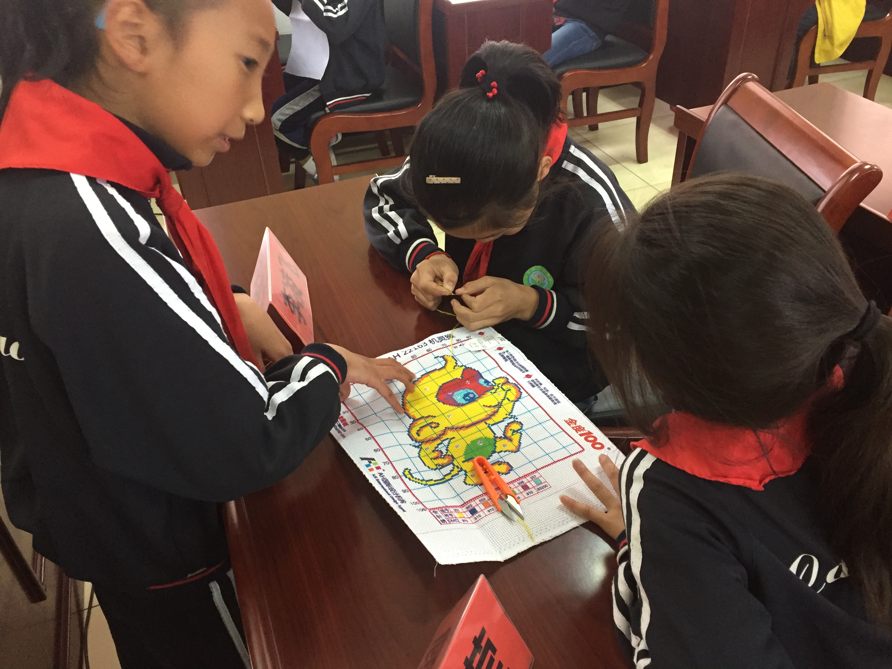

活动项目：十字绣 辅导员姓名：姜海萍 拍摄地点时间：会议室2
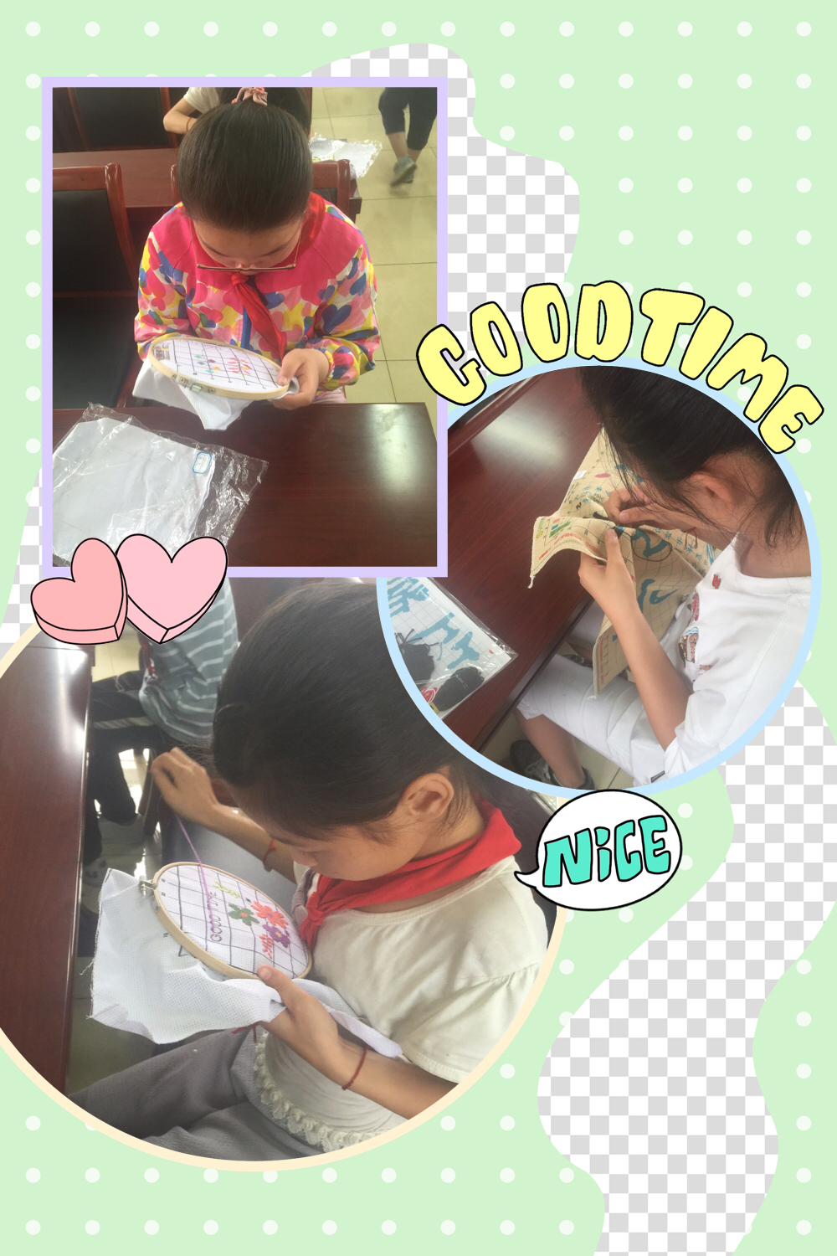

活动项目：十字绣 辅导员姓名：姜海萍 拍摄地点时间：会议室2
“养根”乡村学校少年宫活动学生活动心得

项目：十字绣 辅导老师：姜海萍

以前也曾做过十字绣，但不是丢了材料就是对繁琐的步骤感到厌烦而中途放弃．所以我下定决心，这次一定要完成一幅完整的作品．我先选择了一个穿连衣裙女孩的图案，接着老师教我怎样绣十字、怎样钩边等技法，然后我便开始绣了。

五2班 程欣怡

“养根”乡村学校少年宫活动学生活动心得

项目：十字绣 辅导老师：姜海萍

十字绣看上去简单，就是在网格绣布上用针线从左上点到右上点，再从右下点到左上点用线画出一个X，重复这个动作直到按图纸在所有网格绣上该有的X，作品就完成了！

五1班 李丽然

“养根”乡村学校少年宫活动学生活动心得
项目：十字绣 辅导老师：姜海萍

我也绣过十字绣，起初绣的时候我也有不耐烦是时候，觉得挺枯燥，觉得图案出来的好慢，心急的我一度想放弃，可还是坚持了下来。通过绣十字绣，我剖有些心得：我觉得绣十字绣能修身养性，绣十字绣时，我的内心会平静下来，人也变得更细心，更耐心了，性格也变得更温和了，在绣十字绣时再播放一些音乐，心里思念所爱的人，感觉很温馨很浪漫，真是一种很不错的体验！

五2班 李启稳

“养根”乡村学校少年宫活动学生活动心得
项目：十字绣 辅导老师：姜海萍

其实要修好十字绣并不容易，十字绣是由在每个网格上，运用不同颜色的线，绣在图纸指示的相应位置上，所形成的图案。如果是钥匙圈挂机，平安符，或者是颜色比较单一，整片整片都是同一种颜色，绣起来会比较容易一些。如果是大的作品，颜色很绚丽，在小范围内需要绣上好几种颜色的，有的比较细腻的作品为了有明暗对比以及色彩的层次感，在一个很小的范围内得绣上五种及以上同一系的颜色，这就有难度了，别说下手绣了，光看图纸就已经看花了眼，要绣出精美的作品，真的很不容易！绣十字绣要有细心，耐心，要有较好的眼力，更需要心灵手巧！

五3班 杨腾腾

“养根”乡村学校少年宫活动学生活动心得
项目：十字绣 辅导老师：姜海萍

起针的时候取一根1米长绣线对折，用对折的这头穿针，这样就留出了一个环，在绣完这根线的时候可以不用收针，再取一根线从留出的环中穿过去，然后对折穿针继续绣。虽然对速度并无多大提高，但是可以省一次起针和收针，既方便又省线，推荐大家都使用。

五3班 张承璐

“养根”乡村学校少年宫活动家长活动心得
项目：十字绣 辅导老师：姜海萍

通过本次活动，学生的动手、协作、表达、实际操作、团结协作等能力都得到了全方位的锻炼和提高，不仅获得了许多课本上没有的知识，而且开阔了学生的眼界，学会了换位思考，体验到了成功的喜悦，增强了克服困难的意志和坚忍不拔的毅力，学生社会化程度有了较大的提高。

吴爽家长

“养根”乡村学校少年宫活动家长活动心得
项目：十字绣 辅导老师：姜海萍

少年宫活动增强了学生的细心程度，培养了他们的耐心，又陶冶性情、修身养性。孩子在识图、纫针、穿针引线的过程中都表现出了十足的认真态度。
多数孩子能从十字绣过程中体会到创作的快乐，和最后看到成品时的激动。

卞芮家长

“养根”乡村学校少年宫活动家长活动心得
项目：十字绣 辅导老师：姜海萍

在基于孩子兴趣与直接经验的、富有探索性的真实而生活化的创新中，让孩子自我体验、自主发现和学习创新思维的方法，掌握创新的基本方法和策略。
在创新实践活动中，通过自主探究、自主发现、自主创新的亲身实践体验，激发孩子创新的兴趣，培养其创新意识、创 新精神和创新品格，培养和提高创新思维能力和创新实践能力。作为家长，深感欣慰。

李祥云家长

“养根”乡村学校少年宫活动家长活动心得
项目：十字绣 辅导老师：姜海萍

学校注重培养学生学习兴趣与思维能力，同时兼顾孩子十字绣基本功的实践操作，重视课堂展评，出示学生的作品，让全班学生欣赏，增强学生的成就感，通过展评交流，同学们都会深深的体会到：做十字绣必须要有信心、耐心。开展的一系列活动，我们家长十分满意。

王艺华家长

“养根”乡村学校少年宫活动家长活动心得
项目：十字绣 辅导老师：姜海萍

促进了孩子的个性发展：一段时间的教学实践，锻炼了学生的双手的灵活性和协调性，养成学生的专心、细心，耐心等良好的习惯和品质，并迁移到学习和生活中。
十字绣的开设，不仅使学生获得了许多课本上没有的知识，而且开阔了眼界，锻炼了动手操作、团结协作等能力，体验到了成功的喜悦，陶冶性情，修身养性。

夏蕊家长

“养根”乡村学校少年宫活动总结
2019年 9月 —— 2020年 1月
活动项目：十字绣 辅导员： 姜海萍

十字绣小组学生不但完成了学习目标，而且自己还有了一些小收获，锻炼了动手实践的能力，增强了伙伴之间的合作能力与团结意识。
一、本课程的开设可以说是培养学生良好意志品质和稳定品质的最佳手段，是锻炼学生动手能力和合作精神和高雅的情趣与审美能力的关键环节。为此，在教学方法上：积极探索灵活性多样性，富有实效的十字绣教学方法。让学生在活动中学习。
我们采用的教学方法主要有三种，一是体现教师的主导性，由教师向学生传播教学内容，主要利用讲授法、演示法、呈现法等。如：通过多媒体的教学手段展示多种十字绣作品，欣赏十字绣作品，先从视觉上引起学生的兴趣；其次，放大教师的操作过程，让学生看清操作过程。二是师生互动，借助师生对话来共同思考、共同操作、共同解决。针对个别动手能力低下的学生，采取手把手教的教学方法。三是体现学生的自主性，主要采用分组合作法，在绣作品时，让学生运用自身原有的知识与能力，自己确定表现主题，将图案分化，学生分工协作、完成作品。在此过程中，每个小组分工到人，各负其责，培养了学生的合作学习精神，提升了学习效率与学习动机，掌握十字绣知识和技能。
二、正确评价。在作品评价上，我们注重培养学生学习兴趣与思维能力，同时兼顾学生十字绣基本功的实践操作，重视课堂展评，出示学生的作品，让全班学生欣赏，增强学生的成就感，通过展评交流，同学们都会深深的体会到：做十字绣必须要有信心、耐心。自从十字绣课程开设以来，大多数学生克服了浮躁的情绪，做事更为细心周密了；从学生的语言上就流露出了他们的成就感“十字绣不但提高我们的动手能力，还激发我们的学习兴趣，在这之前，我从没拿过针，也不会用针，十字绣让我不但会拿针，用针，还能绣出一幅美丽的小作品”……
三、活动的收获：
促进了学生的个性发展：一段时间的教学实践，锻炼了学生的双手的灵活性和协调性，养成学生的专心、细心，耐心等良好的习惯和品质，并迁移到学习和生活中。
四、存在的不足与采取措施
1、现在的孩子独生子女占多数，可能有些孩子从来没有拿过针，领悟能力稍微低一些，所以对这部分学生重点放在动手能力的培养上。
2、学生有时会出现忘带工具的现象，应该由班级统一布置带活动的工具。
十字绣的开设，不仅使学生获得了许多课本上没有的知识，而且开阔了眼界，锻炼了动手操作、团结协作等能力，体验到了成功的喜悦，陶冶性情，修身养性。

“养根”乡村学校少年宫素质报告单
（2019.01——2020.02）

活动  项目 | 十字绣 | 学员  姓名 | 沈歆 | 缺席  次数 | 无
辅导  老师 | 姜海萍 | 考核  情况 | 优
总  体  评  价 | 时光飞逝，日月如梭，可你似乎不太懂得珍惜时间。一学期里，你和别人一样辛苦奔忙，却发现有很多事还没做好。其实你很聪明，可遗憾的是你太缺乏钻研精神，老师真为你惋惜。倘若不从现在抓起，你就很难再进步了。相信你也意识到这一点了。
获
奖
情
况

备
注

“养根”乡村学校少年宫素质报告单
（2019.01——2020.02）

活动  项目 |  | 十字绣 | 学员  姓名 | 王珂 | 缺席  次数 | 无
辅导  老师 |  | 姜海萍 | 考核  情况 | 优
总  体  评  价 | 你能按时参加每次的活动，活动过程中认真听课，严格按照老师的要求来做，每次的练习能按时完成，刺绣作品出色。
获
奖
情
况

备
注

“养根”乡村学校少年宫素质报告单
（2019.01——2020.02）

活动  项目 |  | 十字绣 |  | 学员  姓名 |  | 王青 |  | 缺席  次数 |  | 无
辅导  老师 | 姜海萍 |  | 考核  情况 |  | 优
总  体  评  价 | 集阳光、聪明、机灵于一身，你就是一篇优美的散文。希望你认真踏实地学习、做事、做人，你的创造力定会生花。相信你，加油！
获
奖
情
况

备
注

“养根”乡村学校少年宫素质报告单
（2019.01——2020.02）

活动  项目 | 十字绣 | 学员  姓名 | 董雯婷 | 缺席  次数 | 无
辅导  老师 | 姜海萍 | 考核  情况 | 优
总  体  评  价 | 个性鲜明，头脑灵活，反应机敏，善于捕捉生活中的亮点引入作品，使其作品生活味很浓，也能吸引眼球，让人眼前一亮。但其自律性欠佳，自我意识很强！不认真是其最大缺点。
获
奖
情
况

备
注

“养根”乡村学校少年宫素质报告单
（2019.01——2020.02）

活动  项目 | 十字绣 | 学员  姓名 | 徐一诺 | 缺席  次数 | 无
辅导  老师 | 姜海萍 | 考核  情况 | 优
总  体  评  价 | 你有一双灵巧的手令同学羡慕，令老师赞赏。对你老师充满希望。老师多么希望你的笑容能像灿烂的阳光一样无私。
获
奖
情
况

备
注

“养根”乡村学校少年宫素质报告单
（2019.01——2020.02）

活动  项目 | 十字绣 | 学员  姓名 | 夏敏栖 | 缺席  次数 | 无
辅导  老师 | 姜海萍 | 考核  情况 | 优
总  体  评  价 | 你有一双渴求知识的大眼睛。巧于用心，善于观察， 使其作品充满灵性。如果能时时严格要求自己，把心真正用到学习上，你的学习成绩将会有更大的进步。
获
奖
情
况

备
注

“养根”乡村学校少年宫素质报告单
（2019.01——2020.02）

活动  项目 | 十字绣 | 学员  姓名 | 徐新宇 | 缺席  次数 | 无
辅导  老师 | 姜海萍 | 考核  情况 | 优
总  体  评  价 | 你总是忽闪着一双明亮清澈的大眼睛，对一切充满了好奇。你言语不多，可老师看得出你的执着。学习就需要钻研精神。这学期你的成绩进步了，老师真为你高兴。在今后的学习中，你一定会更加努力，相信凭你的毅力和耐心，你一定会取得更大进步。
获
奖
情
况

备
注

“养根”乡村学校少年宫素质报告单
（2019.01——2020.02）

活动  项目 | 十字绣 | 学员  姓名 | 王雅晴 | 缺席  次数 | 无
辅导  老师 | 姜海萍 | 考核  情况 | 优
总  体  评  价 | 你的脸上一直挂着微笑，真希望你能永远笑对一切，可有时也会发发脾气。同学之间应该相互宽容，彼此间多一些理解，你一定会比现在会更愉快。一学期来你在学习上取得了进步，但离你的目标还有距离哦。希望你在今后能全神贯注地投入到学习中去，以更大的热情和自信引领自己走向更高更强！
获
奖
情
况

备
注

“养根”乡村学校少年宫素质报告单
（2019.01——2020.02）

活动  项目 | 十字绣 | 学员  姓名 | 龚子涵 | 缺席  次数 | 无
辅导  老师 | 姜海萍 | 考核  情况 | 优
总  体  评  价 | 你外表沉静寡言少语，但我知道，你的内心有着丰富多彩的梦。你的苦恼你的淡淡的忧郁总在困扰着你，是吗?其实，这是你在长大啊！成长的过程中必然会遇到一些烦恼，希望你能正确对待，别忘了，你的亲人，你的同学，还有我，你的老师可都是你的知心朋友啊！相信经过大脑思考，你会日渐成熟。
获
奖
情
况

备
注

“养根”乡村学校少年宫素质报告单
（2019.01——2020.02）

活动  项目 | 十字绣 | 学员  姓名 | 李梦蝶 | 缺席  次数 | 无
辅导  老师 | 姜海萍 | 考核  情况 | 优
总  体  评  价 | 你一天天长大，日常行为也能接近规范了，只是你顽皮好动的本性时常暴露出来，不经意间又违反了班级纪律，老师有的时候真有点生气。不过你的态度总是很好，勇于承认错误，并能及时改正。如果你能够更加严格地要求自己，为自己制定切实的计划并努力实施，相信凭你的聪明一定会取得明显的进步的。
获
奖
情
况

备
注

“养根”乡村学校少年宫素质报告单
（2019.01——2020.02）

活动  项目 | 十字绣 | 学员  姓名 | 虞雅婷 | 缺席  次数 | 无
辅导  老师 | 姜海萍 | 考核  情况 | 优
总  体  评  价 | 你学习十字绣特别认真，课上专心听讲，每次都能按要求完成练习，工整到位，一丝不苟，刺绣时姿势准确，并且有良好的卫生习惯。
获
奖
情
况

备
注

“养根”乡村学校少年宫素质报告单
（2019.01——2020.02）

活动  项目 | 十字绣 | 学员  姓名 | 李启稳 | 缺席  次数 | 无
辅导  老师 | 姜海萍 | 考核  情况 | 优
总  体  评  价 | 你是个既聪明又勤奋，有思想、有目标的女生。善于思考，听课认真，做事仔细，尊敬老师，友善同学，尤其是热情为社团服务，协助老师工作，具有很好的综合能力。学习处事都能冷静面对，成绩优良且较稳定。品质好，潜力大，相信你会更加努力，学无止境，争取更好的成绩。
获
奖
情
况

备
注

“养根”乡村学校少年宫素质报告单
（2019.01——2020.02）

活动  项目 | 十字绣 | 学员  姓名 | 程欣怡 | 缺席  次数 | 无
辅导  老师 | 姜海萍 | 考核  情况 | 优
总  体  评  价 | 老师一直默默地注视着你，我欣喜地发现：你努力了许多，学习也有了更大的兴趣，在刺绣的时候老师能看的出你的认真，手法娴熟了许多，希望你能更加努力，争取更大的进步。
获
奖
情
况

备
注

“养根”乡村学校少年宫素质报告单
（2019.01——2020.02）

活动  项目 | 十字绣 | 学员  姓名 | 李欣芸 | 缺席  次数 | 无
辅导  老师 | 姜海萍 | 考核  情况 | 优
总  体  评  价 | 你有了明显的进步。你比以前稳重多了成熟多了，成绩也有了进步。但你是否觉得你还没有完全尽力？如果你能在课上不讲话不做小动作，你的学习效率一定会明显提高，要知道，只有全神贯注才能取得最好的成效。望你能主动多看一些有用的书，拓展自己的视野，你一定会有更大的进步。
获
奖
情
况

备
注

“养根”乡村学校少年宫素质报告单
（2019.01——2020.02）

活动  项目 | 十字绣 | 学员  姓名 | 李晨鑫 | 缺席  次数 | 无
辅导  老师 | 姜海萍 | 考核  情况 | 优
总  体  评  价 | 辛勤的付出应该有丰硕的回报，你每天都在忙忙碌碌，还有专注的投入。希望你能努力提高你的效率，彻底改变“任务观念”，真正做到“认真”二字，相信你一定会得到更高的回报。
获
奖
情
况

备
注

“养根”乡村学校少年宫素质报告单
（2019.01——2020.02）

活动  项目 | 十字绣 | 学员  姓名 | 刘柏林 | 缺席  次数 | 无
辅导  老师 | 姜海萍 | 考核  情况 | 优
总  体  评  价 | 你是个认真的姑娘，不管学什么都很专一。能按时参加每次的活动，活动过程中态度认真，严格按照老师的要求来做，听课专心，练习时手法都能比较到位。
获
奖
情
况

备
注

“养根”乡村学校少年宫素质报告单
（2019.01——2020.02）

活动  项目 | 十字绣 | 学员  姓名 | 黄梦洋 | 缺席  次数 | 无
辅导  老师 | 姜海萍 | 考核  情况 | 优
总  体  评  价 | 表面上沉默的你其实并不安分，一双灵动的眼睛很难在课本上定下神来，而是不断游移在教室内外其他事物上。你太缺乏主动学习精神。成功的路要靠自己脚踏实地走出来的。希望你能端正学习态度，争取早日取得突破性进展。
获
奖
情
况

备
注

“养根”乡村学校少年宫素质报告单
（2019.01——2020.02）

活动  项目 | 十字绣 | 学员  姓名 | 周晶晶 | 缺席  次数 | 无
辅导  老师 | 姜海萍 | 考核  情况 | 优
总  体  评  价 | 你能按时参加每次的活动，活动过程中态度认真，严格按照老师的要求来做，听课专心，每次的练习能按时完成，只是刺绣手法还不太到位，今后还需继续努力。
获
奖
情
况

备
注

“养根”乡村学校少年宫素质报告单
（2019.01——2020.02）

活动  项目 | 十字绣 | 学员  姓名 | 李丽然 | 缺席  次数 | 无
辅导  老师 | 姜海萍 | 考核  情况 | 优
总  体  评  价 | 你是一个内心世界丰富，但不善表达的女孩，你有思想、聪明。在社团里你团结同学，劳动踏实，有集体荣誉感。在学习上你能认真听老师上课，作业能按时完成。老师记住了你的优点。老师希望你在学习上再刻苦些，对不会的问题要大胆地问，注意学习方法。老师相信你一定能做好。
获
奖
情
况

备
注

“养根”乡村学校少年宫素质报告单
（2019.01——2020.02）

活动  项目 | 十字绣 | 学员  姓名 | 李祥云 | 缺席  次数 | 无
辅导  老师 | 姜海萍 | 考核  情况 | 优
总  体  评  价 | 你能认真参加每次的活动，活动过程中严格按照老师的要求来做，每次的练习能一丝不苟完成，刺绣姿势也比较端正，并且有良好的卫生习惯。
获
奖
情
况

备
注

“养根”乡村学校少年宫活动总结
2019年 9月 —— 2020年2月
活动项目：十字绣 辅导员： 姜海萍

十字绣小组学生不但完成了学习目标，而且自己还有了一些小收获，锻炼了动手实践的能力，增强了伙伴之间的合作能力与团结意识。
一、本课程的开设可以说是培养学生良好意志品质和稳定品质的最佳手段，是锻炼学生动手能力和合作精神和高雅的情趣与审美能力的关键环节。为此，在教学方法上：积极探索灵活性多样性，富有实效的十字绣教学方法。让学生在活动中学习。
我们采用的教学方法主要有三种，一是体现教师的主导性，由教师向学生传播教学内容，主要利用讲授法、演示法、呈现法等。如：通过多媒体的教学手段展示多种十字绣作品，欣赏十字绣作品，先从视觉上引起学生的兴趣；其次，放大教师的操作过程，让学生看清操作过程。二是师生互动，借助师生对话来共同思考、共同操作、共同解决。针对个别动手能力低下的学生，采取手把手教的教学方法。三是体现学生的自主性，主要采用分组合作法，在绣作品时，让学生运用自身原有的知识与能力，自己确定表现主题，将图案分化，学生分工协作、完成作品。在此过程中，每个小组分工到人，各负其责，培养了学生的合作学习精神，提升了学习效率与学习动机，掌握十字绣知识和技能。
二、正确评价。在作品评价上，我们注重培养学生学习兴趣与思维能力，同时兼顾学生十字绣基本功的实践操作，重视课堂展评，出示学生的作品，让全班学生欣赏，增强学生的成就感，通过展评交流，同学们都会深深的体会到：做十字绣必须要有信心、耐心。自从十字绣课程开设以来，大多数学生克服了浮躁的情绪，做事更为细心周密了；从学生的语言上就流露出了他们的成就感“十字绣不但提高我们的动手能力，还激发我们的学习兴趣，在这之前，我从没拿过针，也不会用针，十字绣让我不但会拿针，用针，还能绣出一幅美丽的小作品”……
三、活动的收获：
促进了学生的个性发展：一段时间的教学实践，锻炼了学生的双手的灵活性和协调性，养成学生的专心、细心，耐心等良好的习惯和品质，并迁移到学习和生活中。
四、存在的不足与采取措施
1、现在的孩子独生子女占多数，可能有些孩子从来没有拿过针，领悟能力稍微低一些，所以对这部分学生重点放在动手能力的培养上。
2、学生有时会出现忘带工具的现象，应该由班级统一布置带活动的工具。
十字绣的开设，不仅使学生获得了许多课本上没有的知识，而且开阔了眼界，锻炼了动手操作、团结协作等能力，体验到了成功的喜悦，陶冶性情，修身养性。

